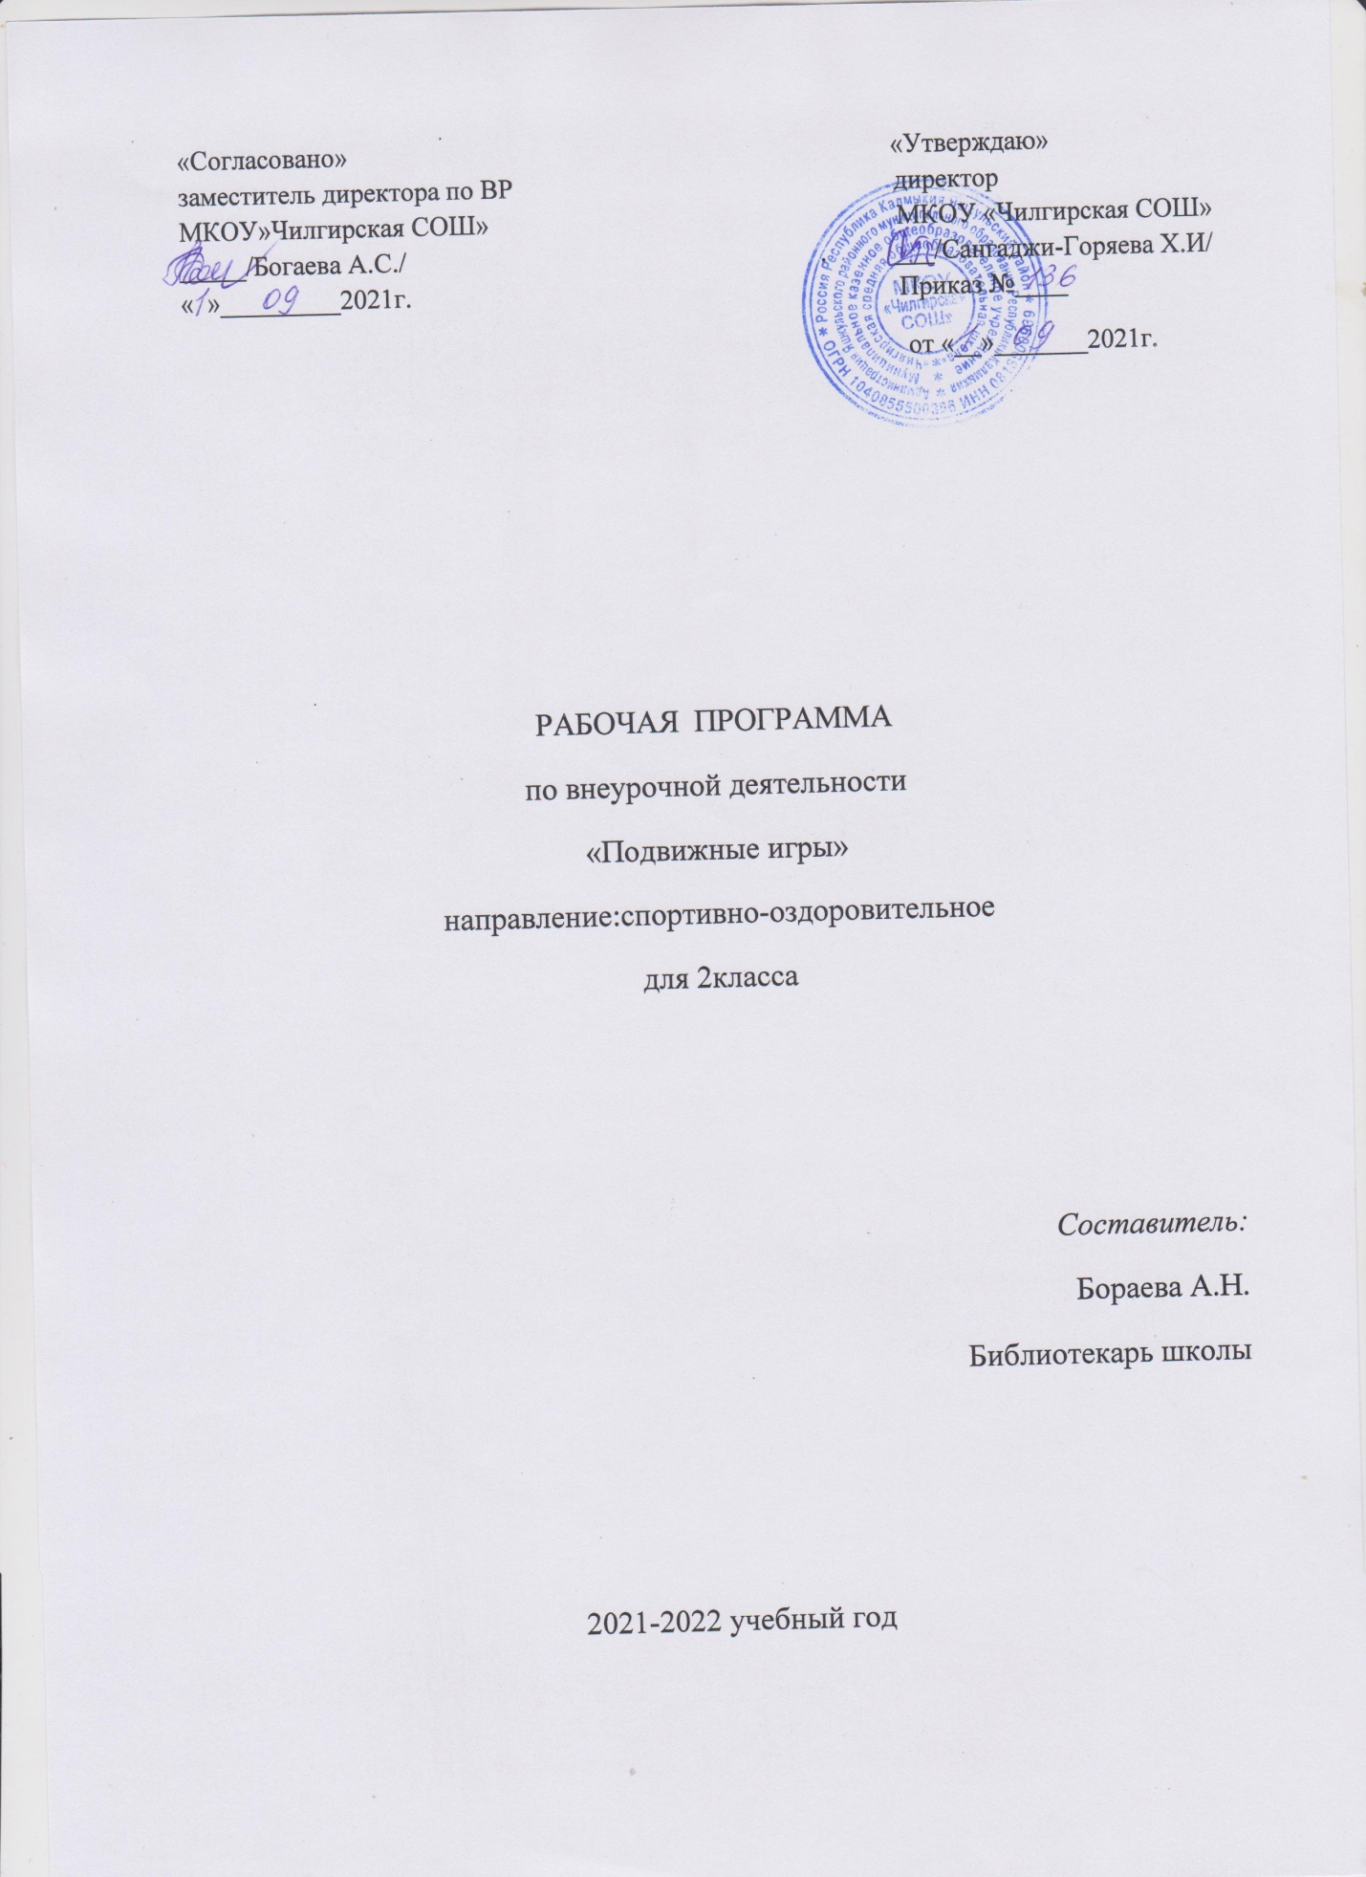

Пояснительная записка

Личностные результаты изучения курса «Подвижные игры» является формирование следующих умений:
- активно включаться в общение и взаимодействие со сверстниками на принципах уважения и доброжелательности, взаимопомощи и сопереживания;
- проявлять положительные качества личности и управлять своими эмоциями в различных (нестандартных) ситуациях и условиях;
- проявлять дисциплинированность, трудолюбие и упорство в достижении поставленных целей;
- оказывать бескорыстную помощь своим сверстникам, находить с ними общий язык и общие интересы.
Метапредметные результаты изучения курса «Подвижные игры» является формирование следующих умений:
- характеризовать явления (действия и поступки), давать им объективную оценку на основе освоенных знаний и имеющегося опыта;
- находить ошибки при выполнении учебных заданий, отбирать способы их исправления;
- общаться и взаимодействовать со сверстниками на принципах взаимоуважения и взаимопомощи, дружбы и толерантности;
- обеспечивать защиту и сохранность природы во время активного отдыха и занятий физической культурой;
- организовывать самостоятельную деятельность с учётом требований её безопасности, сохранности инвентаря и оборудования, организации места занятий;
- планировать собственную деятельность, распределять нагрузку и отдых в процессе ее выполнения;
- анализировать и объективно оценивать результаты собственного труда, находить возможности и способы их улучшения;
- видеть красоту движений, выделять и обосновывать эстетические признаки в движениях и передвижениях человека;
- оценивать красоту телосложения и осанки, сравнивать их с эталонными образцами;
- управлять эмоциями при общении со сверстниками и взрослыми, сохранять хладнокровие, сдержанность, рассудительность;
- технически правильно выполнять двигательные действия из базовых видов спорта, использовать их в игровой и соревновательной деятельности.
- представлять игры как средство укрепления здоровья, физического развития и физической подготовки человека;
- оказывать посильную помощь и моральную поддержку сверстникам при выполнении учебных заданий, доброжелательно и уважительно объяснять ошибки и способы их устранения;
- организовывать и проводить со сверстниками подвижные игры и элементы соревнований, осуществлять их объективное судейство;
- бережно обращаться с инвентарём и оборудованием, соблюдать требования техники безопасности к местам проведения;
- организовывать и проводить игры с разной целевой направленностью
- взаимодействовать со сверстниками по правилам проведения подвижных игр и соревнований;
- в доступной форме объяснять правила (технику) выполнения двигательных действий, анализировать и находить ошибки, эффективно их исправлять;
- находить отличительные особенности в выполнении двигательного действия разными учениками, выделять отличительные признаки и элементы;
- выполнять технические действия из базовых видов спорта, применять их в игровой и соревновательной деятельности;
- применять жизненно важные двигательные навыки и умения различными способами, в различных изменяющихся, вариативных условиях.

Содержание учебного предмета

2 класс (34 часа)
№ | Разделы | Кол-во часов
1 | Русские народные игры | 11
2 | Подвижные игры | 8
3 | Эстафеты | 8
4 | Игры народов России | 7
 | Итого | 34

Учебно-тематическое планирование:

№  п/п | Тема | Кол-во часов | Форма организации деятельности | Дата
1 | Игра «Жмурки» | 1 | ТБ при проведении подвижных игр. | сентябрь
2 | Игра «Кот и мышь» | 1 | Игровое упражнение | сентябрь
3 | Игра «Горелки» | 1 | Игра малой подвижности | сентябрь
4 | Игра «Салки» | 1 | Беседа «Возникновение подвижных игр» | сентябрь
5 | Игра «Пятнашки» | 1 | Игровое упражнение | октябрь
6 | Игра «Охотники и зайцы» | 1 | Игровое упражнение | октябрь
7 | Игра «Фанты» | 1 | Игровое упражнение | октябрь
8 | Игра «Ловушки с приседаниями» | 1 | Игра малой подвижности | октябрь
9 | Игра «Волк» | 1 | Игра малой подвижности | ноябрь
10 | Игра «Птицелов» | 1 | Игровое упражнение | ноябрь
11 | Игра «Совушка» | 1 | Игровое упражнение | ноябрь
12 | Игра «Мышеловка» | 1 | Игра малой подвижности | ноябрь
13 | Игра «Пустое место» | 1 | Игра малой подвижности | декабрь
14 | Игра «Карусель» | 1 | Подвижная игра средней интенсивности | декабрь
15 | Игра «Кто быстрее?» | 1 | Подвижная игра средней интенсивности | декабрь
16 | Игра «Конники-спортсмены» | 1 | Игра малой подвижности | декабрь
17 | Игра «Лягушата и цыплята» | 1 | Игра малой подвижности | январь
18 | Игра «Карлики и великаны» | 1 | Игра малой подвижности | январь
19 | Эстафета «Передача мяча» | 1 | Беседа: «Основы строения и функций организма» | январь
20 | Эстафета «С мячом» | 1 | ТБ при проведении подвижных игр. | январь
21 | Эстафета зверей | 1 | Игра средней интенсивности | февраль
22 | Эстафета «Быстрые и ловкие» | 1 | Беседа: «Гигиенические требования к питанию, к инвентарю и спортивной одежде». Эстафета | февраль
23 | Эстафета «Вызов номеров» | 1 | Эстафета | февраль
24 | Эстафета по кругу | 1 | Эстафета | февраль
25 | Эстафета с обручем | 1 | Эстафета | март
26 | Эстафеты со скакалкой, мячом | 1 | Эстафеты | март
27 | Русская народная игра «Гори, гори ясно!» | 1 | Игра малой подвижности | март
28 | Башкирские народные игры «Юрта», «Медный пень» | 1 | Игра малой подвижности | март
29 | Бурятская народная игра «Ищем палочку» | 1 | Игра малой подвижности | апрель
30 | Дагестанские народные игры «Выбей из круга», «Подними платок» | 1 | Игровое упражнение | апрель
31 | Калмыцкая народная игра «Альчики» | 2 | Игровое упражнение | апрель
32 | Татарская народная игра «Серый волк» | 1 | Игровое упражнение | май
33 | Якутские народные игры «Сокол и лиса», «Пятнашки» | 1 | Эстафета | май
34 | Чувашская игра «Рыбки | 1 | Беседа: «Характерные спортивные травмы и их предупреждение» | май
 |  | 34ч
Перечень информациционно-методического обеспечения:
1.В.И.Лях.Физическая культура 1-4кл. 2015г
2.Баршай В.М. Активные игры для детей, 2001г
3.Поляков О.В.Здоровьесберегающиетехнологии в начальной школе,2000г
4.Шапцева Н.Н.Наш выбор-здоровье, 2009г.
5.Патрикеев А.Ю.Подвижные игры 1-4кл.,2007г.
6.Электронные ресурсы: www.vaco.ru
www.shkolnik.ru
www.proshkolu.ru

